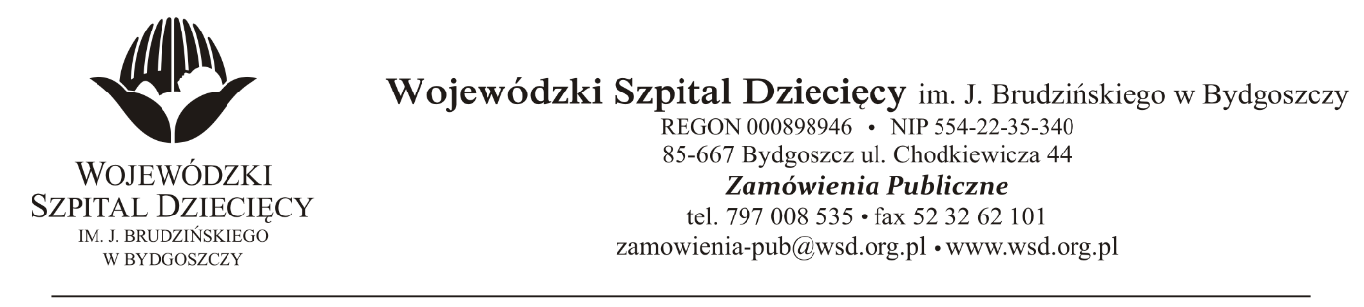
Bydgoszcz, 22.02.2022
Nr sprawy: 7/2022/TP
Do Wykonawców:
Informacja o wyborze oferty najkorzystniejszej
Dotyczy: postępowania o udzielenie zamówienie publicznego w trybie przetargu nieograniczonego na dostawy preparatów krwiopochodnych dla Wojewódzkiego Szpitala Dziecięcego w Bydgoszczy.
Na podstawie art. 253 ust.1 ustawy z 11 września 2019r. Prawo zamówień publicznych (tekst jednolity: Dz. U. z 2021r. poz. 1129) informuję, że po dokonaniu badania i oceny ofert złożonych w przedmiotowym postępowaniu dokonano wyboru najkorzystniejszej oferty:
W zakresie:
Pakiet nr 1 – IMMUNOGLOBULINY 5% złożonej przez: NOBIPHARM Sp. z o.o., ul. L. Rydygiera 8, 01-793 Warszawa, info@nobipharm.pol.pl za kwotę brutto 113.400,00zł.
Pakiet nr 2 – IMMUNOGLOBULINY 10% złożonej przez: CSL Behring Sp. z o.o., ul. A. Branickiego 17
02-972 Warszawa przetargi.cslbehring@nettle.pl za kwotę brutto 204.120,00zł.
Uzasadnienie wyboru: Wykonawcy jako jedyni złożyli oferty zgodne z SWZ na przedmiotowe pakiety. Oferty spełniają wszystkie wymagania Zamawiającego. Zaoferowane ceny nie przekraczają kwoty, jaką Zamawiający przeznaczył na sfinansowanie zamówienia.
Zgodnie z art. 264 ust.2 pkt 1a ustawy z 11 września 2019r. Prawo zamówień publicznych (tekst jednolity: Dz. U. z 2021r. poz. 1129 ze zmianami) umowy mogą być zawarte niezwłocznie po przekazaniu informacji o wyborze najkorzystniejszej oferty.
z up. Dyrektora
Wojewódzkiego Szpitala Dziecięcego
im. J. Brudzińskiego w Bydgoszczy
Z-ca Dyrektora ds. Administracyjno-Technicznych
mgr inż. Jarosław Cegielski

